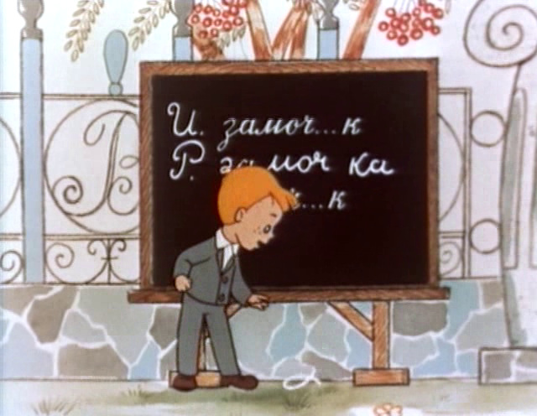

р..п.Варгаши,
ул. Социалистическая 114.
vargashischoola1@yandex.ru

Муниципальное казенное образовательное учреждение
«Варгашинская средняя общеобразовательная школа № 1»

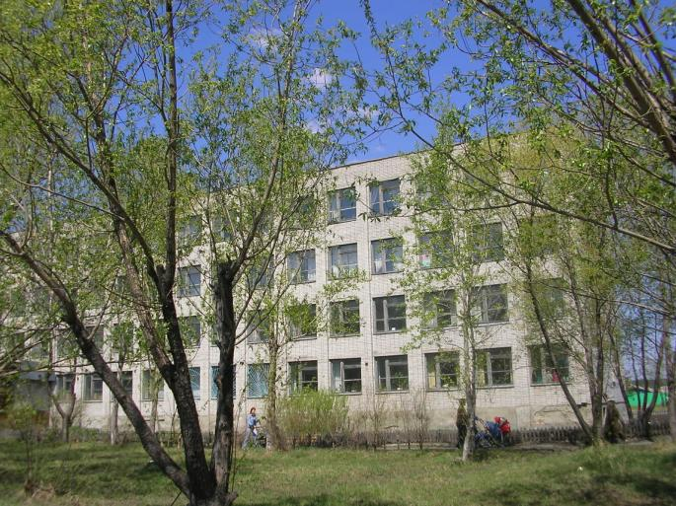

Программа семинара

Из опыта работы учителей русского языка
и литературы по реализации ФГОС ООО

Варгаши, 2016 г.

- МКОУ «Варгашинская средняя школа №1» создана 13декабря 1926г, как массовая школа 1 ступени.
- В 1939г. Школе присвоен статус средней.
- В 1975г. Построено современное 4-х этажное здание.
- С 2000 года школа является региональной экспериментальной площадкой.
- С 2002 года в школе осуществляются предпрофильная подготовка и профильное обучение.
- Школа выпустила 21 золотого и 53 серебряных медалиста.
- Школа является опорной для образовательных учреждений Варгашинского района по методической и инновационной деятельности.
- Учреждение является ресурсным центром.

В школе, вместе с филиалами работают 82 педагога, из них имеют награды:

“Заслуженный учитель РФ” – 2;
“Отличник просвещения” – 5;
“Почетный работник общего образования” – 10;
«Грамота Минобрнауки »-12

Программа семинара
( 11.10.2016г)

- 9.00ч-9.25ч - встреча гостей, завтрак
(столовая школы)
- 9.30ч -9.45ч – выступление зам. директора по УВР Марковой Аллы Николаевны по теме «Из опыта работы ОУ по апробации и реализации учебного плана в условиях ФГОС».-304каб.
- 9.50ч.- 10.30ч.- открытые уроки:

8а класс: тема урока «Проблемы нравственного выбора в повести А.С.Пушкина «Капитанская дочка» (учитель Герасименко Марина Витальевна)-304каб.

5г класс: тема урока «Грамматическая основа предложения» (учитель Шмакова Татьяна Сергеевна)-401каб
- 10.35ч-10.50ч – Аннотация к урокам -304каб
- 11.00ч.-11.40ч - Мастер- класс по теме «Формирование познавательных УУД средствами технологии критического мышления» (Герасименко Марина Витальевга) .
- 11.40ч- 12.00- Подведение итогов.
- 12.00ч.-12.20ч-Обед в столовой школы, отъезд.

